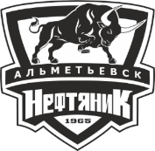
Заявочный лист
для участия в соревнованиях по хоккею с шайбой среди подростковых клубов нефтяного региона РТ
на Кубок ПАО «Татнефть» сезон 2025г. – 2026г.
Команда «Электрон» г.Альметьевск

п/н | Фото игрока | ФИО игрока | Дата рождения | Амплуа | К/А
1 | 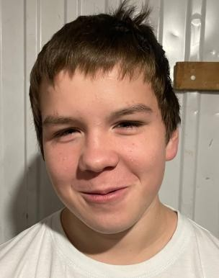 | Насртдинов Амир  Рамисович | 15.08.2012 | Защитник | А
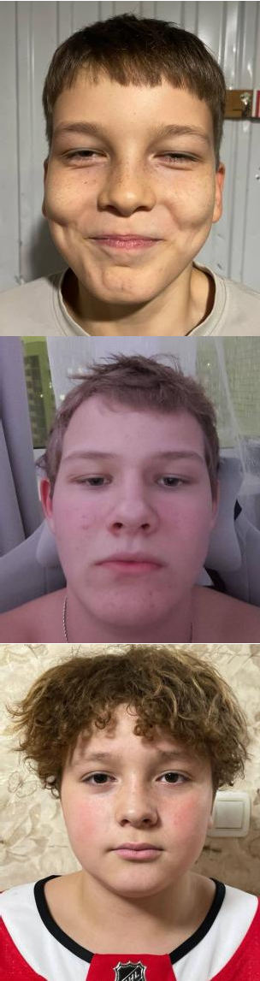  2 |  | Гурьянов Артем Петрович | 25.07.2012 | Нападающий
3 |  | Родионов Егор Дмитриевич | 12.05.2012 | Защитник
4 |  | Нуримухаметов Самат  Русланович | 14.12.2013 | Защитник

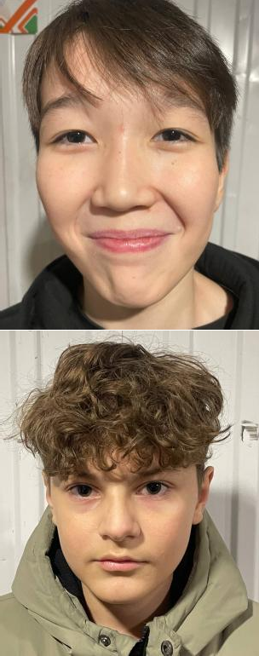  5 |  | Давлетов Самат Азаматович | 22.02.2012 | Нападающий
6 |  | Миназов Фархат Ришатович | 18.12.2011 | Вратарь
7 | 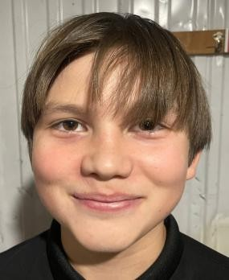 | Хайерттинов Азамат Ильнурович | 29.03.2012 | Нападающий
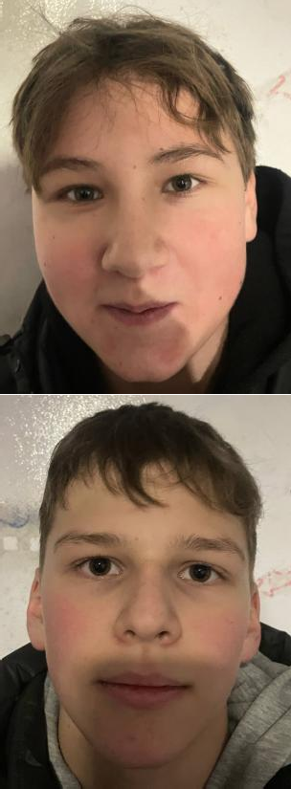  8 |  | Кожуков Роман  Алексеевич | 27.06.2012 | Нападающий
9 |  | Аглямов Эльдар  Русланович | 10.03.2012 | Защитник

10 | 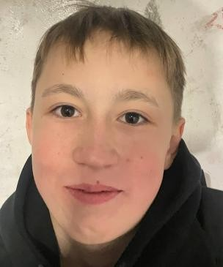 | Ипполитов Кирилл Алексеевич | 04.03.2012 | Нападающий

Руководящий состав команды

п/н | ФИО | Должность | Телефон
1 | Мустафин Сирин Радикович | Тренер | 8 (919) 689-01-92

